автономное общеобразовательное учреждение
«Удмуртский кадетский корпус Приволжского федерального округа
имени Героя Советского Союза Валентина Георгиевича Старикова»

Проектная работа
«Семейная реликвия: прялка - как неразрывная
нить рода»

Выполнил: Митрофанов Евгений, 8 класс,
кадет 41 учебного отделения
Руководитель: Лапина Лариса Ивановна,
учитель русского языка и литературы

Воткинск
2026
СОДЕРЖАНИЕ

ВВЕДЕНИЕ………………………………………………………………………. | 3
ГЛАВА I РЕЛИКВИЯ-ХРАНИТЕЛЬ ПАМЯТИ……………………………… | 7
- Понятие «реликвия» …………………………………………………........ | 7
- Что такое «семейная реликвия»? Виды реликвий…………………….…. | 8
ГЛАВА II СЕМЕЙНЫЕ ЦЕННОСТИ КАК НЕРАЗРЫВНАЯ НИТЬ РОДА...… | 9
2.1. Прялка – семейная реликвия………………………………………………… | 9
2.2. Роль семейной реликвии в сохранении семейных ценностей и традиций… | 11
ГЛАВА III ПРАКТИЧЕСКАЯ ЧАСТЬ………………...………………………… |  | 13
3.1. Инструменты и материалы для создания макета прялки………………… |  | 13
3.2. Процесс изготовления демонстрационного макета прялки…………...…… |  | 14
3.3. Экономическая оценка (бюджет)…………………………………………… |  | 15
ВЫВОД……………………………………………………………………………. |  | 17
ЗАКЛЮЧЕНИЕ…………………………………………………………………… |  | 18
СПИСОК ЛИТЕРАТУРЫ……………………………………………………….... |  | 19
ПРИЛОЖЕНИЕ…………………………………………………………………… |  | 20

ВВЕДЕНИЕ

«Народ, не знающий своего прошлого,
не имеет будущего»
М.В.Ломоносов
Актуальность выбранной темы обусловлена проблемой сохранения родовой памяти. Это особенно важно для молодого поколения, которое зачастую не знакомо с традиционными предметами быта и ремеслами своих предков.
Современный мир стремительно «уводит» человека в виртуальное пространство, заменяя живое общение с близкими людьми короткими сообщениями в мессенджерах. Это ведет к тому, что в повседневной обыденности утрачивается ощущение сопричастности, а вместе с ним история семьи и страны, теряется накопленный многими поколениями опыт, происходит подмена ценностей.
Именно «семья является первоисточником знакомства индивида с господствующими социальными ценностями, нормами, традициями и образцами поведения, а также служит основополагающим началом в определении его религиозной принадлежности, формировании мировоззрения» [1].
Семейная память хранит жизненные уроки, содержит основы нравственного воспитания молодого поколения, ставит задачи отдельным членам семьи, всей семье, а иногда и не одному поколению [3].
Сохранению и представлению семейной памяти способствуют значимые предметы - семейные реликвии.
Для нашей семьи реликвией стала прялка, это единственное, что сохранилось на сегодняшний день. Именно эта вещь связана с теплыми воспоминаниями и с людьми, которые когда-то держали ее в руках.
Целью данной работы является изготовление макета прялки как способа сохранения семейной реликвии.
Задачи:
- изучить материалы, связанные с темой;
- провести опрос взрослого поколения, связанного с нашей реликвией;
- изготовить макет с соблюдением технологии и материалов на основании полученных знаний;
- определить, как реликвия способствовала сохранению семейных ценностей.
Методы исследования:
- социологический;
- поисковый (поиск информации);
- анализ результатов;
- систематизация, выводы.
Продукт работы: создание макета семейной реликвии - прялки.
Практическая значимость: сохранение и передача семейной реликвии, как неразрывной нити рода.
Тип проекта: информационно-творческий
Теоретической основой работы послужили следующие источники:
- Разумова И.А. Потаенное знание современной русской семьи. Быт. Фольклор. История;
- Розенберг Н. В. Семья как культурная единица, способ сохранения и трансляции культурных традиций;
- Горяченко С.Л. Семейная память как составная часть историко-культурного наследия.

ХОД ВЫПОЛНЕНИЯ ПРОЕКТА

Этап | Сроки | Содержание | Результат
Подготовительно-диагностический этап | май | 1.Выбор темы проекта, обоснование ее актуальности.  2.Определение цели и планируемого результата.  3.Определение методов и приемов получения результата. | 1.Ответил на вопрос: почему эта тема интересна для проекта? (сохранение семейных ценностей).  2.Определил цель работы: выполнить демонстрационный макет прялки.  Задачи:  -изучить литературу по теме проекта;  -побеседовать со старшим поколением;  -выполнить практическую работу.  3.Продукт проекта – макет.
Организационный этап | Май-июнь | 1.Планирование работы по решению задач проекта  2.Определение возможных форм презентации результата | 1.Составлен план работы над проектом.  2.Защита на школьной научно-практической конференции.
Основной этап | Июнь-сентябрь | 1.Изучение литературы и сбор информации по проекту.  2.Определение структуры работы. | 1.Список литературы.  2.Черновой план содержания работы.
Основной этап | Октябрь-ноябрь | 1.Обобщение собранного материала, внесение коррективов в первоначальные замыслы и планы.  2.Обработка  необходимого материала для проекта. | 1.Определение окончательной цели и задач проекта, методов работы, типа проекта.  2.Черновой вариант будущей работы по мере сбора информации (изготовление макета прялки).
Основной этап | декабрь | 1.Обработка необходимого материала для проекта.  2.Реализация практического этапа проекта | 1.Корректировка демонстрационного макета (работа над деталями прялки).  2.Проверка готового варианта текстовой части работы.
Демонстративный этап | январь | 1.Оформление печатных и электронных материалов по проекту.  2.Представление для оценки руководителю проекта.  3.Предзащита проекта | 1.Печатный и электронный материал по проекту.  2.Рецензия руководителя проекта на работу.
Результативно-рефлексивный этап | февраль | 1.Подготовка защиты проекта.  2.Защита проекта на школьной научно-практической конференции. | Успешная защита проекта.

ГЛАВА I РЕЛИКВИЯ – ХРАНИТЕЛЬ ПАМЯТИ
  - Понятие «Реликвия»

Понятие реликвии встречается во многих толковых словарях. Рассмотрим некоторые из них.
Толковый словарь Ожегова
РЕЛИКВИЯ, и, ж. Вещь, свято хранимая как память о прошлом. Семейная р. Воинские реликвии. Реликвийные экспонаты музея [2].
Толковый словарь русского языка Ушакова
РЕЛ’ИКВИЯ, реликвии, жен. (латин, мн. reliquiae — остатки).
- Вещь, являющаяся предметом религиозного поклонения и представляющаяся верующим чудодейственной (церк.). К числу реликвий относятся мощи.
- перен. Особо чтимая, дорогая по воспоминаниям или по традициям вещь (книж.). Семейные реликвии [5].
Большой толковый словарь русского языка
РЕЛИКВИЯ, -и; ж. [от лат. reliquae – остатки, останки]
- Освящённый церковью атрибут божества, пророка, святого как предмет поклонения (святые дары, мощи и т.п.). Священная р. Церковные реликвии.
- Вещь, хранимая как память о прошлом и являющаяся предметом почитания. Исторические, военные реликвии. Семейная, фамильная р. Реликвии прошлой жизни. Свято беречь национальные реликвии. Фотография – моя единственная р. <Реликвийный, -ая, -ое. Спец. Р-ые экспонаты музея [7].
Малый академический словарь
реликвия – 1. Особо чтимый предмет, принадлежащий якобы богу, пророку или святому, а также останки святого (мощи), обладающие, по представлению верующих, чудодейственной силой;
2. Вещь, хранимая как память о прошлом и являющаяся предметом почитания [7].

Толковый словарь Ефремовой
реликвия ж. – 1. Предмет, ставший объектом религиозного поклонения и обладающий — по представлению верующих — чудодейственной силой;
2. перен. Предмет, особо чтимый и хранимый как память о прошлом.
Из выше сказанного можно сделать вывод о том, что ключевыми словами, объясняющими значение слова «реликвия» являются – семья, память и ценность [7].

  - Что такое «семейная реликвия»? Виды реликвий

Семейные реликвии — это объекты, которые передаются из поколения в поколение в семье, сохраняя не только свою материальную ценность, но и глубокую эмоциональную значимость. Они могут быть связаны с религиозными, историческими, бытовыми или литературными событиями. Эти вещи становятся носителями памяти, связывая прошлое, настоящее и будущее. Они несут в себе не только историю семьи, но и традиции, обычаи, ценности, а также уникальные моменты жизни.
Среди семейных реликвий можно выделить следующие виды:
  - исторические (боевые знамёна, рукописи);
- религиозные (иконы, священные писания);
  - технические (устройства из прошлого, такие, как машины, часы, прочие механизмы);
  - бытовые (предметы быта, чайный сервиз, «счастливая» скатерть и т. д.);
- культурные (сувениры, книги, картины) [10].
Но самое главное, каждая из этих реликвий свидетельствует о ценности семьи и каждого ее члена для рода.

ГЛАВА II СЕМЕЙНЫЕ ЦЕННОСТИ КАК НЕРАЗРЫВНАЯ
НИТЬ РОДА
2.1. Прялка – семейная реликвия
«У хозяев в каждом доме
Есть что-то такое, что всем дорогое.
О прошлом семьи расскажет оно,
О том, что в семье это было давно»
Н.А. Яковлева

Семейные реликвии играют особую роль в воспитании детей: они помогают привить уважение к истории и семейным традициям. Разговор с ребёнком о прошлом формирует его связь с родом, учит ценить память и понимать значимость преемственности поколений. Рассказывая детям о старинных вещах, передаваемых в семье, мы помогаем им увидеть, что они часть чего-то большего и долговечного, чем повседневная жизнь.
Один из таких памятных предметов хранится и у нас. Это прялка.
Прялка – традиционное приспособление для ручного прядения, с помощью которого волокна льна, шерсти, конопли или хлопка превращались в непрерывную нить. На протяжении веков она была неотъемлемым атрибутом женского домашнего труда, воплощая мастерство, терпение и преемственность ремесленных навыков. [12]
Точную дату появления прялок на Руси назвать невозможно. Это глубокая древность. [11]
Древнерусская прялка - простое устройство. Она состоит из подставки - «донца», где сидит пряха, и стояка, на котором закрепляется кудель - подготовленная шерсть, скатанная в валик (Приложение 1). Самые древние прялки вырубались из пня с корнем, это был цельный кусок дерева. Позже прялки стали разборными, их части делали из разных пород дерева. Донце вырезали из липы или осины, стояк - из ясеня или клёна. В зависимости от региона стояк мог быть в форме лопасти или гребня. Главное орудие для пряжи - веретено - делали из берёзы (Приложение 2). Это небольшая круглая палочка, заострённая с двух концов и утолщённая книзу. К веретену прикреплялся глиняный грузик в виде кольца - пряслице [13].
Прядение было тяжелым и длительным процессом. Прядением и ткачеством занимались с октября по март, то есть всё время, когда нет полевых работ. Тяжёлый, монотонный труд пытались скрасить тем, что собирались вместе, на «супрядки». Для пряжи использовалась чаще всего козья, овечья или собачья шерсть, которая перед прядением нуждается в предварительной подготовке. После стрижки шерсть или промывали в горячей воде, просушивали и расчесывали на гребнях, щетях щетками, или отдавали шерстобитам для очистки на лучке, а затем уже мыли, сушили и чесали. Не случайно труд пряхи издревле почитался у всех народов [11].
В нашей семье прялка сохранилась от бабушки, Феоктистовой Алевтины Анатольевны, 1953 года рождения. Для нее прялку изготовил ее супруг, Митрофанов Владимир Викторович (мой дедушка) в 1982 году. На сегодняшний день этой прялке 44 года. Она изготовлена из липы, имеет форму гребня (Приложение 3). К прялке обязательно прилагается веретено. У бабушки их несколько, самый старый образец достался по наследству от прабабушки – Корепановой Юлии Кирилловны (1927 года рождения). Данному веретену около 80 лет (Приложение 2). Бабушка всегда была рукодельницей, и даже в настоящее время нам вяжет носочки, варежки, шапки и кофточки. Только пряжу теперь использует покупную.
У бабушки по маминой линии тоже была прялка, которая ей досталась от прабабушки, Ившиной Евдокии Михайловны (1914 года рождения). Затем эта семейная реликвия перешла к моей бабушке, Трефиловой Валентине Никитичне, 1950 года рождения, которая ею также пользовалась. Со слов моей мамы, все свое детство она видела, как работала эта прялка. Раньше мама и подумать не могла, какой это труд! Это все было обыденное. Из пряжи, которую получали на этой прялке, бабушка вязала красивые и теплые носки и варежки, в магазине таких было не купить. Каждой новой вещи в семье искренне радовались и очень ею гордились. Можно было похвастаться этими изделиями перед сверстниками. Но, к сожалению, при переезде прялка была утеряна.
Из общения с бабушками я узнал, что раньше прялка была ценной вещью. Прядение вручную — очень трудоёмкий процесс. Даже опытная пряха делает не более трёхсот метров нити в день. Процесс прядения заключает в себе аккуратное вытягивание из кудели волокна и, слегка скручивание их пальцами левой руки, формирование рыхлой ленты. Эта «ровница» привязана к веретену. Пряха задаёт вращение веретену пальцами правой руки и отпускает его. Вращаясь как маховик, подвешенное веретено закручивает нить. Чтобы нить прялась тонко и ровно, требуется особое мастерство. Девочки начинали учиться этому ремеслу уже с 8—10 лет. Сейчас этот труд даже представить невозможно!
Сегодня прядение утратило былую популярность, хотя ремесло это было очень полезным, позволяющее создавать своими руками материал для варежек, теплых покрывал, носков, свитеров и иных изделий.

2.2. Роль семейной реликвии в сохранении семейных ценностей и традиций

«Прошлое, хранящееся в памяти,
есть часть настоящего»
Тадеуш Котарбиньский

Практически каждый человек всю свою жизнь проводит в семье. Семья – это школа добра и любви, поэтому значение семьи для воспитания ребёнка и его становления переоценить трудно. В семье ребёнку даётся ощущение любви и защищённости, и это в нём формирует самое ценное – стержень его характера, даёт уверенность в себе, уверенность в своём настоящем и надежду на будущее.
Каждая семья уникальна, и семейные реликвии помогают закрепить и выразить эту уникальность. Эти предметы становятся символами идентичности семьи и помогают сохранять ее историю, часто напоминая о конкретных событиях или людях, сыгравших ключевую роль в жизни рода [6].
Семейная реликвия — это не просто вещь, хранимая, как память о прошлом, но еще и предмет, который дорог тем, что хранит тепло рук наших родных и близких, позволяют почувствовать себя хранителем истории.
Семейные реликвии обладают удивительной способностью соединять поколения. Порой, эти вещи становятся своего рода символами преемственности и единства семейных традиций. Например, наша прялка служит не только материальным памятником, но и ярким символом непрерывности семейной истории.
Когда дети и внуки слышат рассказы о том, как предки использовали эти предметы, как они переживали важные моменты жизни, реликвии становятся чем-то гораздо большим, чем просто вещами. Они становятся живыми свидетелями истории семьи, носителями памяти о важнейших событиях.
Такие памятные предметы формируют у детей чувство принадлежности к роду и помогают укрепить их связь с семьей, воспитывая в них гордость за предков и их достижения[9].
Важно помнить, что жизнь не стоит на месте: меняется круг близких людей, а с ним – повседневные хлопоты и обязанности, но неизмененными остаются семейные традиции, которые помогают сохранять связь поколений, держать в руках хрупкую нить между прошлым и будущим. Задача семьи – сохранять, развивать и передавать традиции рода и основы семейных отношений от предков к потомкам.

ГЛАВА III ПРАКТИЧЕСКАЯ ЧАСТЬ

Изучив литературу и выслушав рассказы старших о том, как создавали прялки, мы с папой начали мастерить небольшой макет, чтобы и в нашем доме был такой памятный образец. В процессе работы проблем не возникло, потому что папа умеет работать с деревом, а все инструменты и материалы нашлись в его мастерской.
Готовый макет я обязательно покажу всем друзьям и родственникам. А еще расскажу о нем своей маленькой сестренке, когда она подрастет.

3.1. Инструменты и материалы для создания макета прялки

Инструменты и материалы | Фото
Лобзик  Шлифовальная машинка  Шуруповерт  Горелка (Паяльная лампа)  Сверло  Кисточка  Линейка  Карандаш  Дощечки  Саморез  Льняное масло | 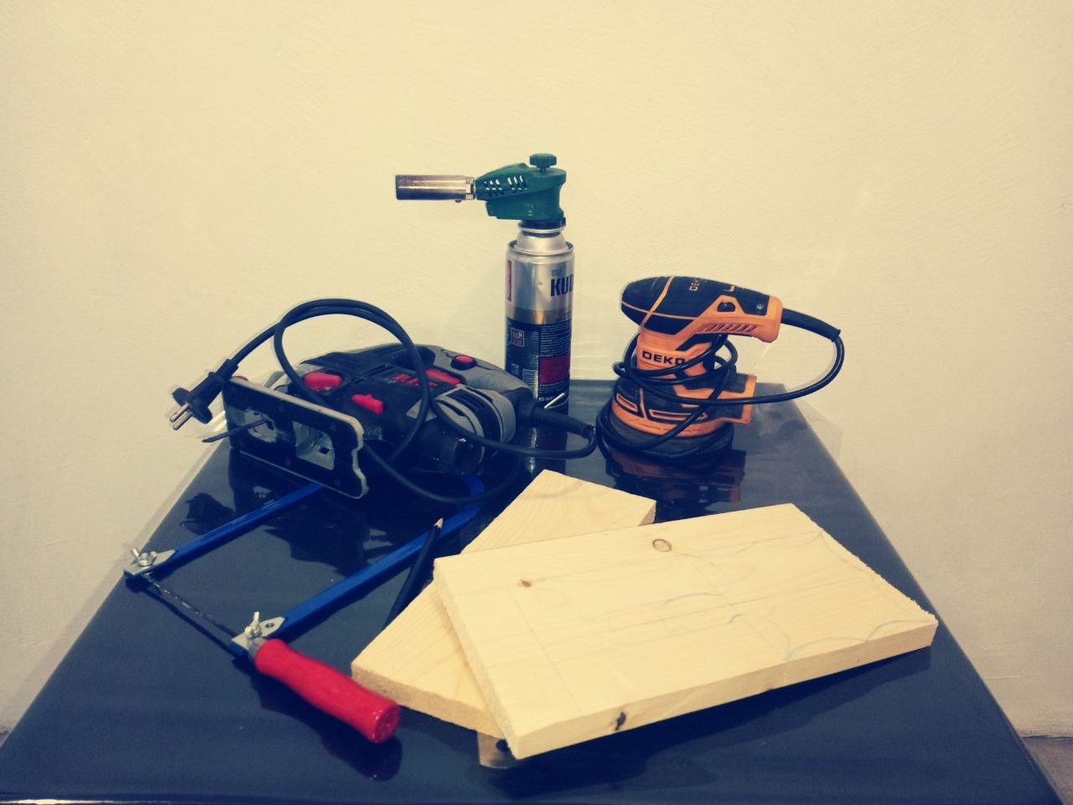

  - Процесс изготовления демонстрационного макета прялки

 | Этап изготовления | Фото
1 | - Готовим дощечки.  Рисуем эскиз лопасти с ножкой и донца.  Вырезаем лобзиком, аккуратно выпиливаем.  Затем шлифуем шлиф машинкой. | 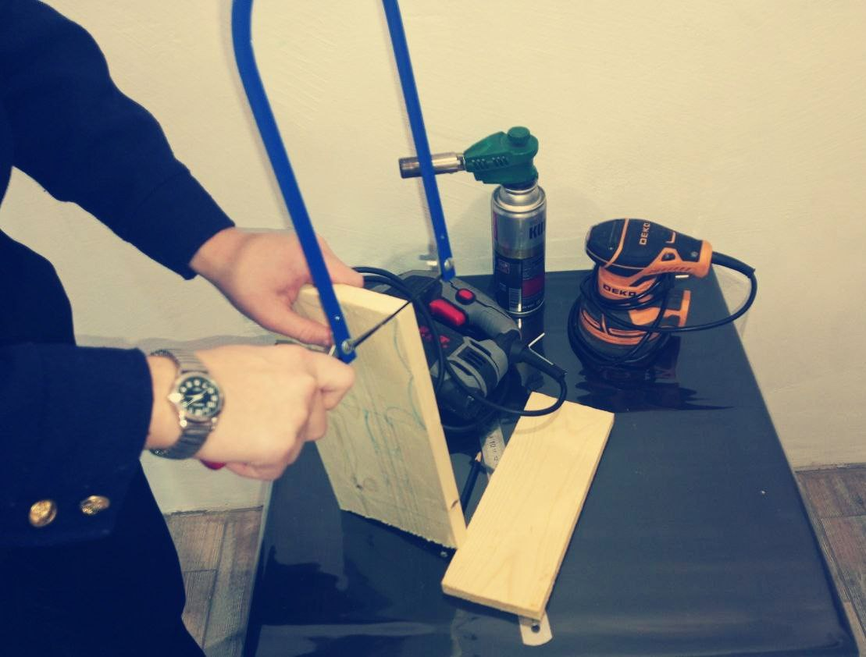
2 | - Проделываем отверстие для крепления ножки с донцем с помощью сверла и шуруповерта. Чтобы места крепления не раскололись, крепим их саморезом.  - Все детали обжигаем горелкой (паяльной лампой), шкурим и покрываем льняным маслом. | 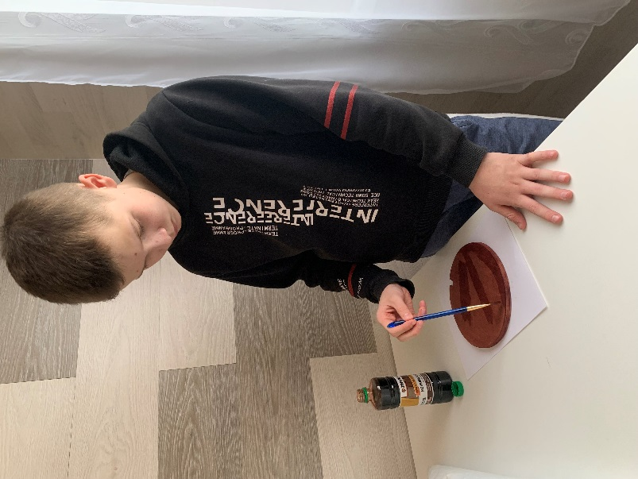
3 | Макет готов. Оформляем композицию. | 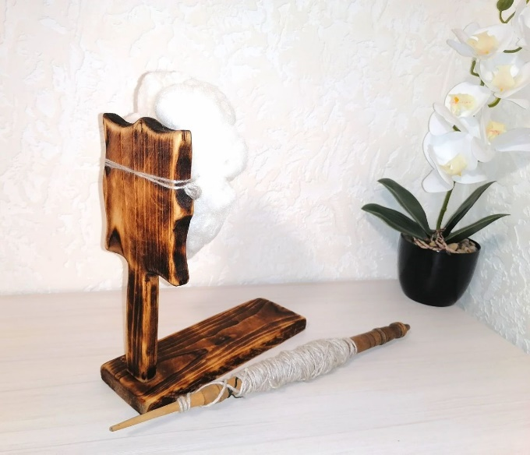

3.3 Экономическая оценка (бюджет)

№ | Наименование материала | Цена за 1 шт (в руб) | Стоимость (в руб) | Имеется | Требуется
 | Дощечка (2шт) 10*30 | 284 | 56,8 | +
 | Кисточка | 85 | 85 |  | +
 | Саморез |  |  | +
 | Льняное масло | 288 | 10 | +
 | Линейка металлическая 30см | 88 | 88 | +
 | Вата | 94 | 12 | +
Итого: 85 руб. 00 к.

При выполнении проекта была произведена примерная экономическая оценка. Поскольку папа в свободное время увлекается столярным делом, все инструменты и материалы для создания макета прялки были у него в мастерской.
Этим летом папа научил меня работать с лобзиком, поэтому вырезать лопасть прялки из обрезка еловой доски мне не составило труда. В старину эту лопасть изготавливали преимущественно из древесины лиственных пород — берёзы, осины, липы. В северных регионах нередко применяли ель или сосну, хотя они требовали более тщательной подготовки из-за смолистости. Именно поэтому наш образец обработали с помощью обжига. А затем покрыли льняным маслом.
Таким образом, чтобы изготовить данный макет, необходимы недорогие материалы. Самый большой расход для работы – это потраченное время.

ВЫВОД

Мир вокруг нас непостоянен: семьи разрастаются или становятся меньше, у каждого нового возраста — свои заботы и обязанности. Но есть то, что не подвластно времени, — семейные традиции. Они живая нить, связывающая воедино прошлое, настоящее и будущее. Главная задача семьи — бережно хранить эту нить, передавая из поколения в поколение искру семейного очага, мудрость и заветы предков.
Для меня прялка — не просто макет. Это частичка дома моих предков, вещественное напоминание об их труде и жизни. Очень важно в современном мире сохранить эту уникальную нить рода в виде семейной реликвии.

ЗАКЛЮЧЕНИЕ

В ходе работы изучен теоретический материал:
    - Разумова И.А. Потаенное знание современной русской семьи. Быт. Фольклор. История;
    - Розенберг Н. В. Семья как культурная единица, способ сохранения и трансляции культурных традиций;
    - Горяченко С.Л. Семейная память как составная часть историко-культурного наследия.
Цель и задачи выполнены.
Изучив виды семейных реликвий, я пришёл к выводу, что реликвией может стать практически любая вещь – та, что хранит память о важных для рода событиях и связывает поколения.
Я очень горжусь тем, что и в нашей семье есть такая памятная вещь. С огромным интересом слушал рассказы старших о том, как ей пользовались. Дополнительно изучил материалы об истории этого предмета на веб-ресурсах.
Таким образом, семейные реликвии — это не просто память, это живая история, которую стоит ценить и передавать из поколения в поколение. Они помогают сохранять эмоциональную связь с людьми, даже если их уже нет с нами. Через эти вещи передаются не только воспоминания, но и чувства, переживания и целые эпизоды жизни, которые становятся частью нашей общей семейной истории.
Создание макета прялки стало лучшим семейным решением. Теперь ее можно подержать в руках, показать друзьям и продемонстрировать принцип работы.
Память и знание прошлого наполняют наш мир смыслом, делают его глубже и интереснее.

СПИСОК ЛИТЕРАТУРЫ

- Горяченко С. Л. Семейная память как составная часть историко-культурного наследия, URL: https://opentextnn.ru/history/semejnye-arhivy/gorjachenko-s-l-semejnaja-pamjat-kak-sostavnaja-chast-istoriko-kulturnogo-nasledija/
- Ожегов С. И., Шведова Н. Ю. Толковый словарь русского языка - М.: Атберг, 2013
- Разумова И.А. Потаенное знание современной русской семьи. Быт. Фольклор. История. М.: Индрик, 2001,с.162
- Розенберг Н. В. Семья как культурная единица, способ сохранения и трансляции культурных традиций.
URL: https://cyberleninka.ru/article/n/semya-kak-kulturnaya-edinitsa-sposob-sohraneniya-i-translyatsii-kulturnyh-traditsiy/viewer
- Ушаков Д. Н. Большой толковый словарь русского языка. – М.: Славянский Дом Книги, 2017

Web-ресурсы
- https://memorycode.ru/articles/semejnye-relikvii-ih-rol-v-sohranenii-pamyati
- https://dic.academic.ru/dic.nsf/ogegova/207146
- https://sanstv.ru/dict/реликвия
- https://sovmuseum.com/publ/sidimdoma/muzejnaja_ehnciklopedija/semejnaja_relikvija/3-1-0-162
- https://www.irk.ru/news/blogs/irk-1737616867.82/1473
- https://ru.wikipedia.org/wiki/Прялка
- https://znanierussia.ru/articles/Прялка
- https://dom-puha.ru/blog/russkaia-prialka

Приложение 1
Основные элементы прялки

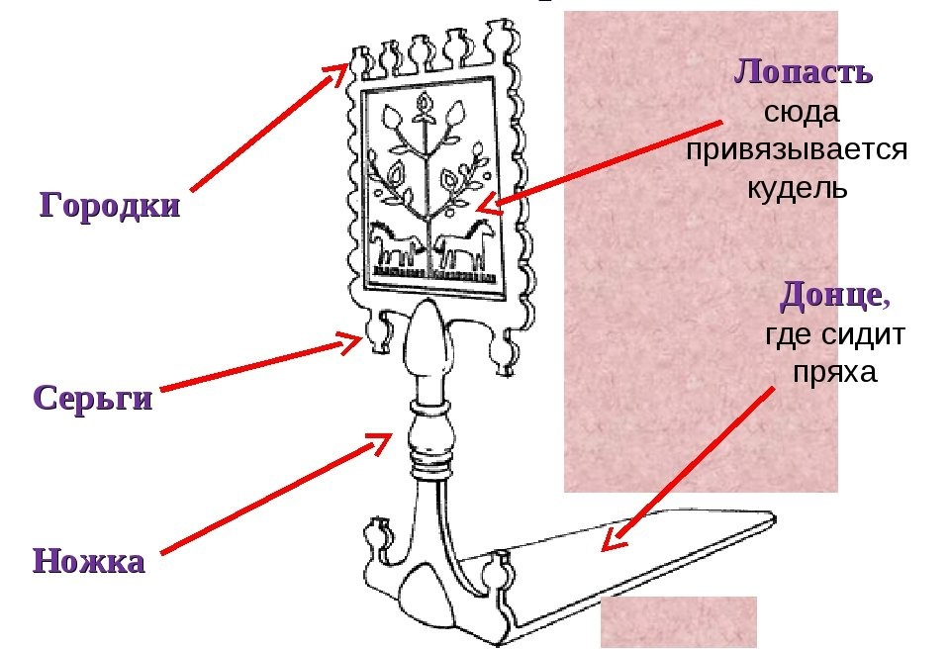

Приложение 2
Веретено

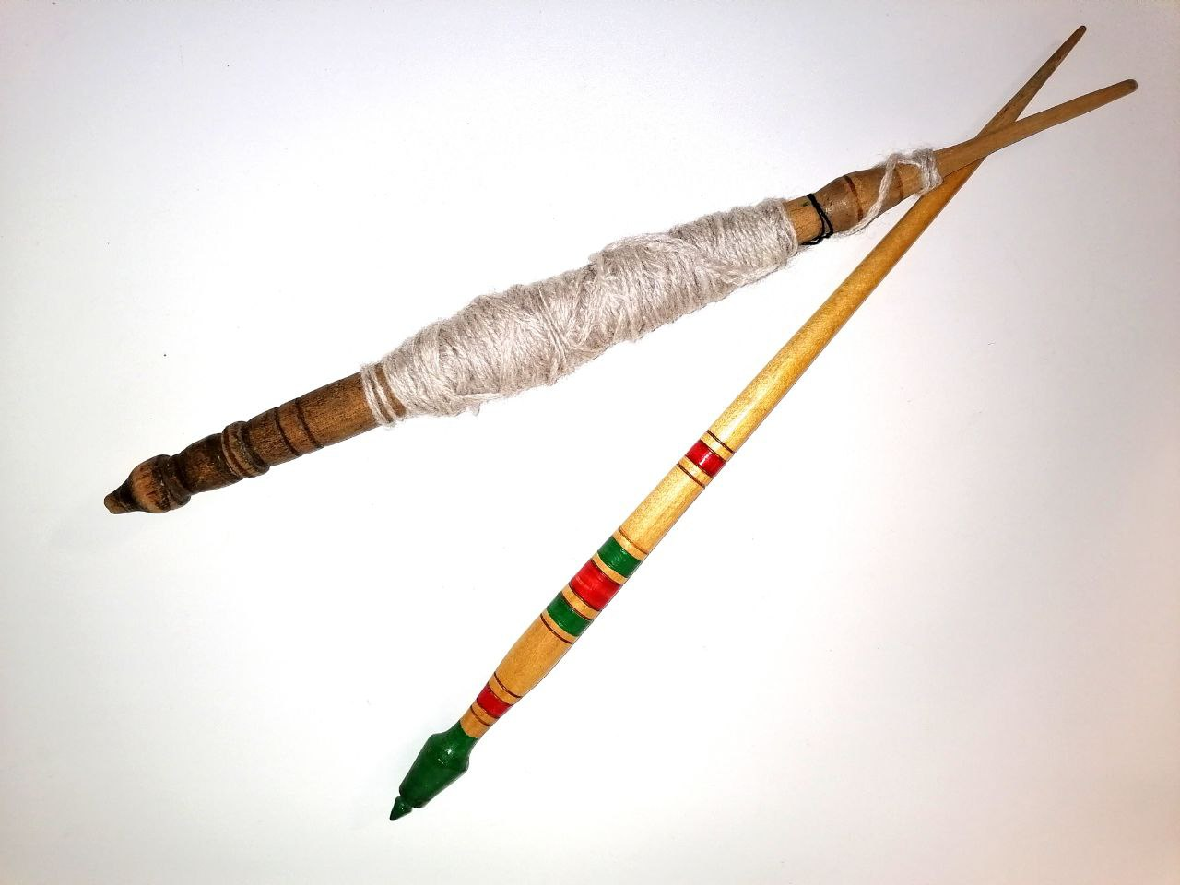

Приложение 3
Наша прялка
